Louh na tvrdé a mĕkké dřevo
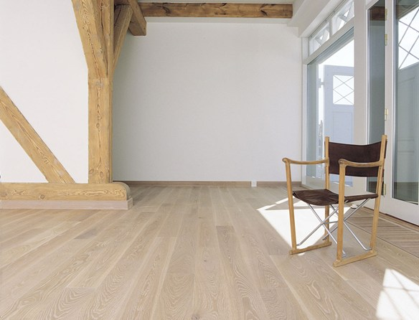
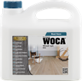
K dostání v:
2,5 l – bílé a šedé
Spotřeba:
8-10 m2/litr
Louhování neopracovaných, nových nebo přebroušených dřevěných povrchů jako: interiérových podlah, schodů, nábytku nebo dřevěných obkladů.
Louhování neopracovaných, nových nebo přebroušených dřevěných povrchů jako: interiérové podlahy, schody, nábytek a dřevěné panely. Aplikování zastaví proces žloutnutí dřeva, vzniká efekt drsné běloby. Louh na tvrdé a mĕkké dřevo lze aplikovat na všechny druhy dřevěných ploch.

Jak postupovat - krok 1
PŘÍPRAVA: Během práce používejte pracovní ochranné rukavice a ochranné brýle. Neopracované dřevo musíme nejdříve přebrousit jemným smirkovým papírem, očistit a zbavit tuků a mastnot a vysušit. Před nanášením musíme louh velmi dobře promíchat a vlít do plastového vědra.

Jak postupovat - krok 2
Nanášet štětcem v dostatečném množství a rovnoměrně podél lét. Na svislé plochy nanášet louh shora dolů.

Jak postupovat - krok 3
Nářadí čistit vodou.

Jak postupovat - krok 4
Před opětovným nanášením odstranit ze suchého povrchu viditelné kousky vápenatých pigmentů pomocí intenzivního čistidla nebo zelenou anebo žlutou lešticí vložkou a na závěr vysát vysavačem. Poté nanášet olej, aplikovat mýdlo nebo lakovat.

